Udviklingen i Antarktis: Vælg nogle figurer ud og fortæl historien om isen her. Min 3-4 stykker. Sammenhold dem gerne.

1) Smeltning af indlandsis (gns i perioden = 0) 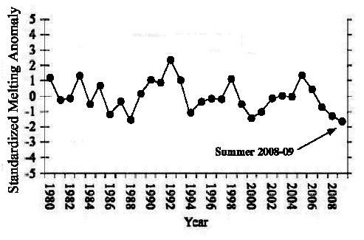

2) Væsentligste shelf-områder

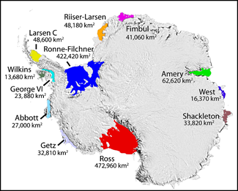

3) Isens bevægelseshastighed
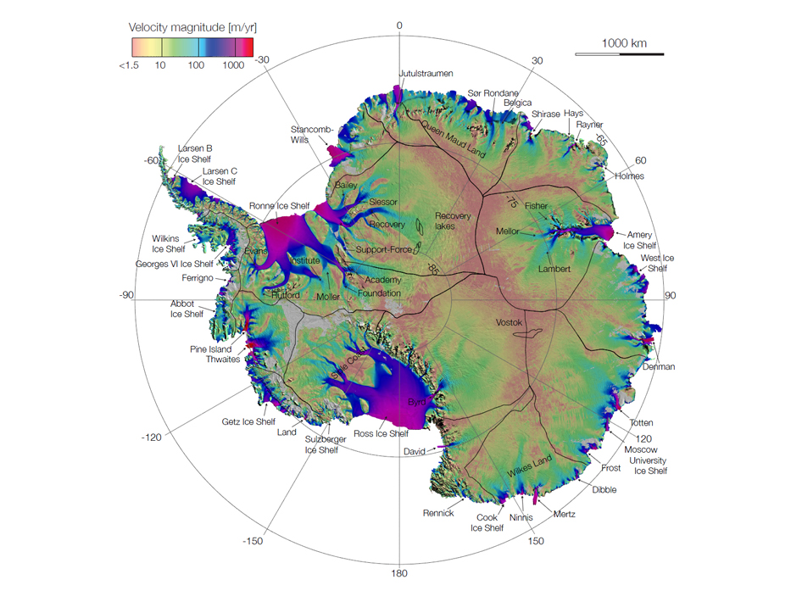
4) Wilkins shelf
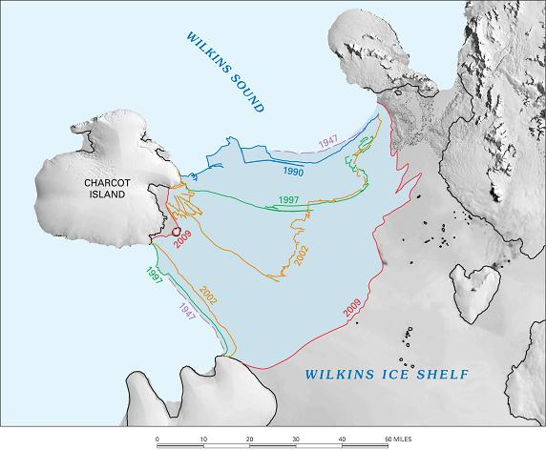

5) Hvirvlen omkring Antarktis er blevet stærkere (increasing westerlies).
Hvirvlen dannes af det termiske kuldehøjtryk. Centrifugal-kraften kan sende overfladevand væk fra Antarktis
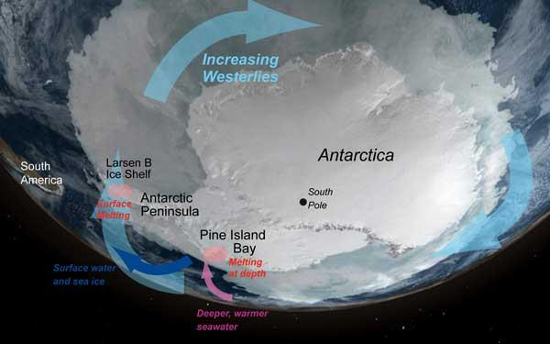

5a) Opbrud på shelfen i 2003 (Larsen B):

Larsen B ice-shelf, Vest-antarktis, 2003 (taget med få dages mellemrum).

Denne begivenhed danner baggrund for indledningen i The day after tomorrow

6) Gul og rød viser mulig bundstrøm under shelf-isen

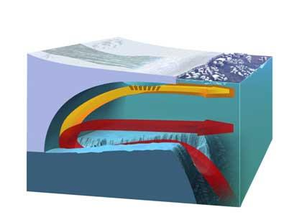

7) En anden mulig årsag til shelfens opbrud
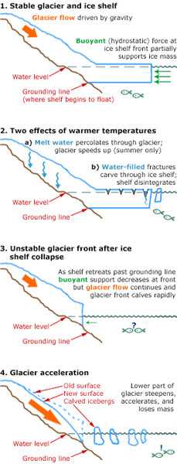

8) Havisens udbredelse
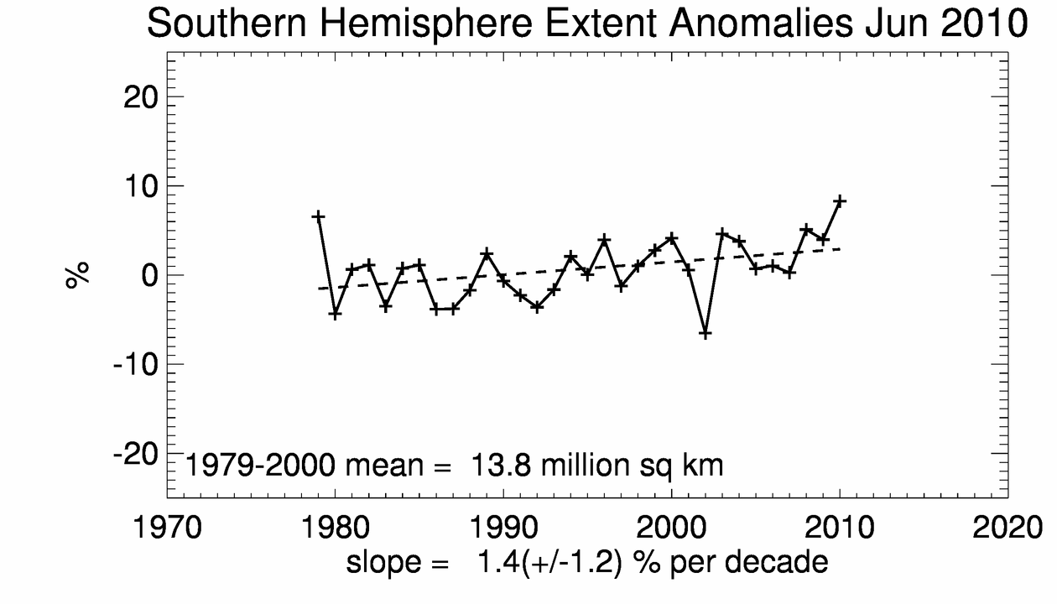

9) Havtemperaturen omkring Antarktis
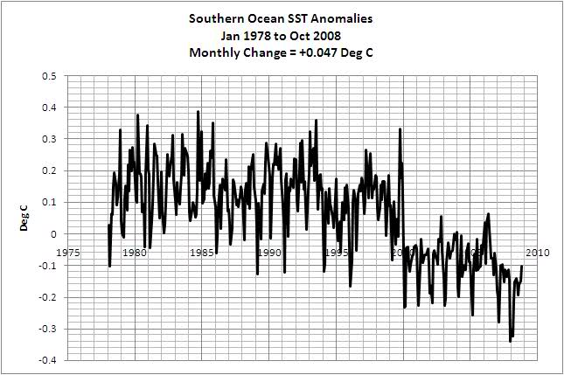

10) Havisens udbredelse fra vinter til sommer

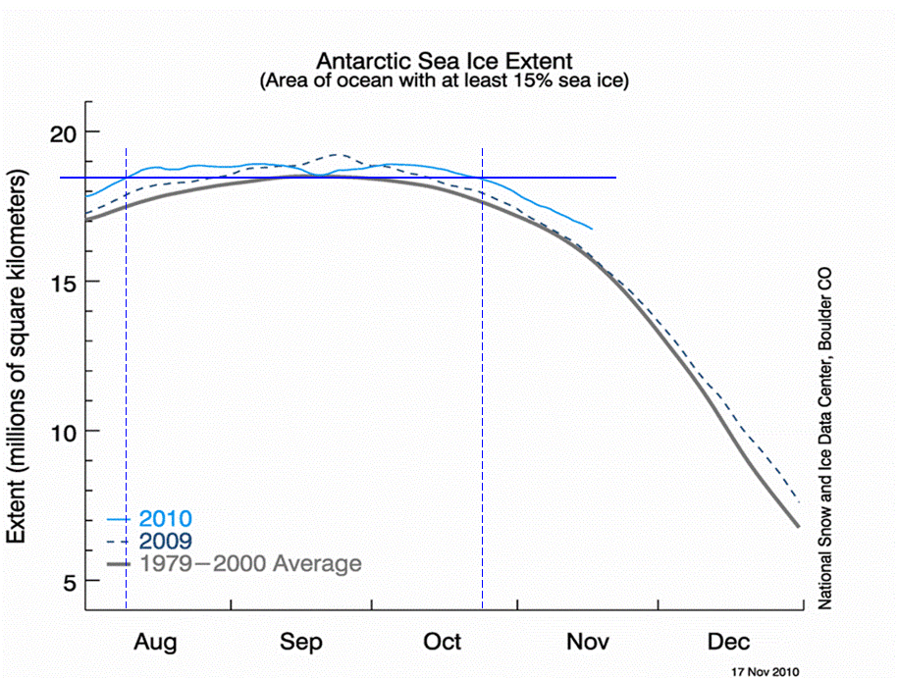

11) Temperatur

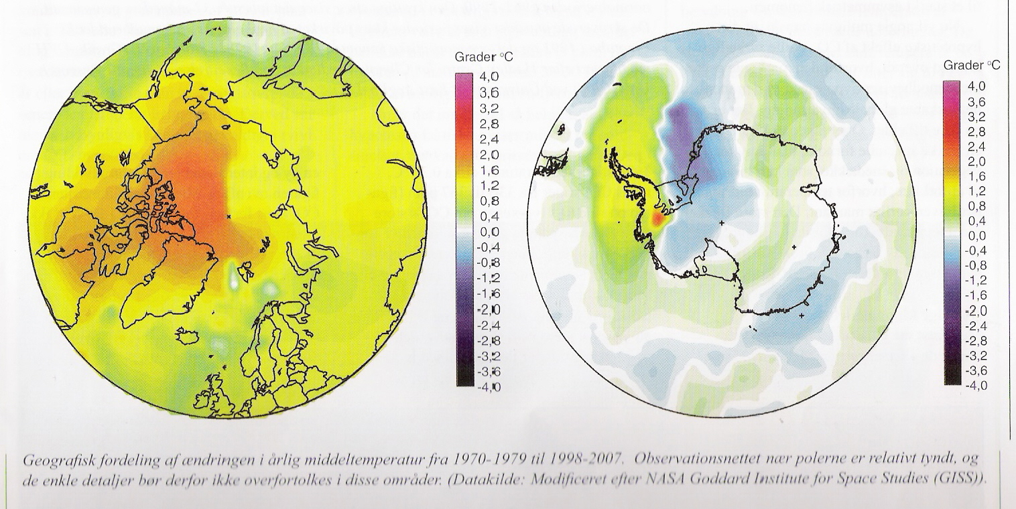

12) Temperaturudvikling 1903-2003
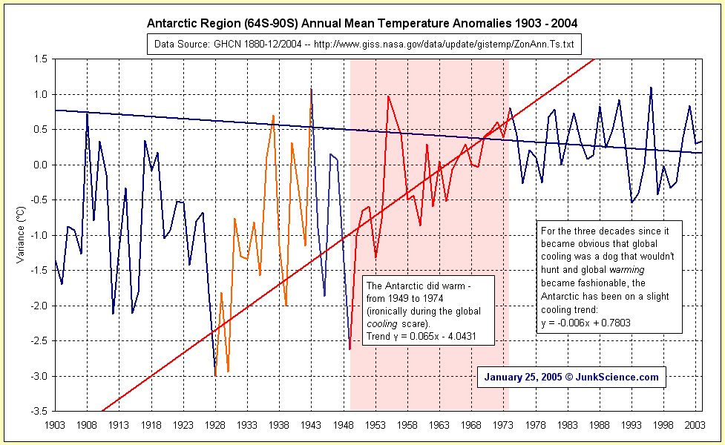

13) Havisens areal (Information)
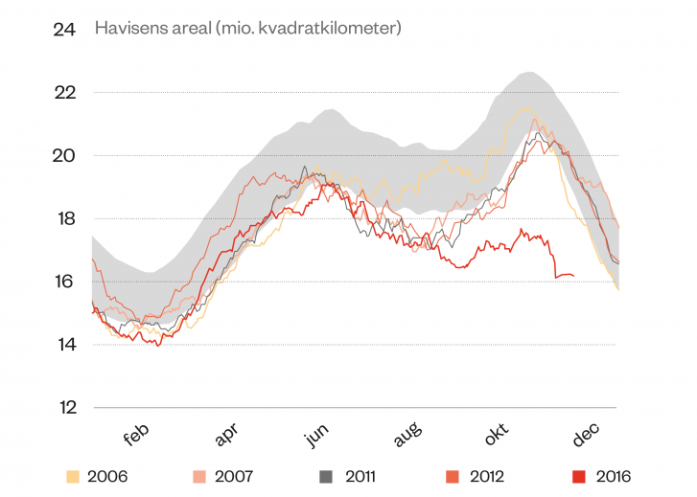
Havisen omkring Arktis og Antarktis nåede i november 2016 et historisk lavt niveau målt i forhold til udbredelsen på samme tidspunkt andre år. Klimaforskere mener, det pludselige fald viser, at afsmeltningen er blevet selvforstærkende.

14) Udvikling i havis over et år (National Geographic)

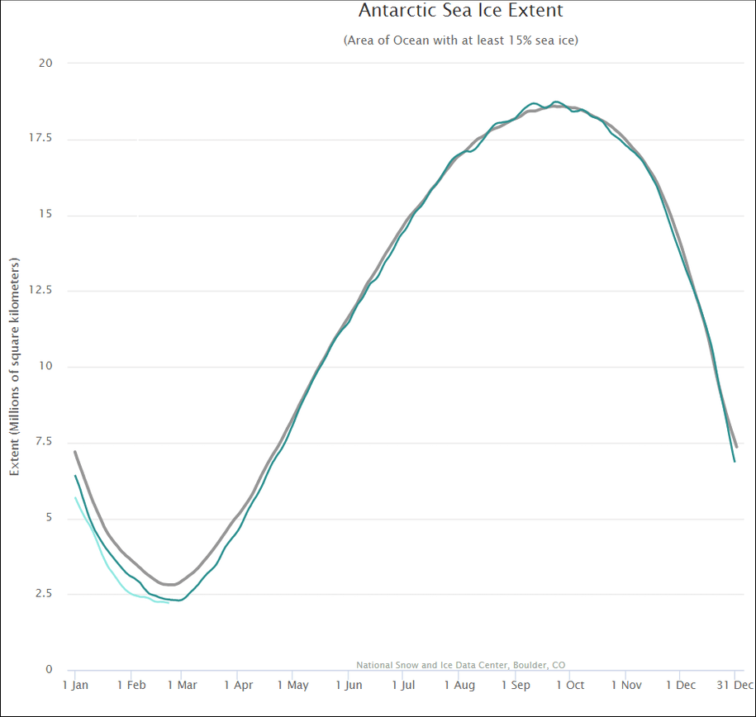
Havisen ved Antarktis er i de første måneder af 2017 (turkis graf) mindre end selv i det hidtil værste lavrekordår 1997 (grøn graf). Median-niveauet for havis mellem 1981-2010 ses i den grå graf. Kilde: NSIDC (USA's polarcenter).

15) Isshelf brækker af Antarktis

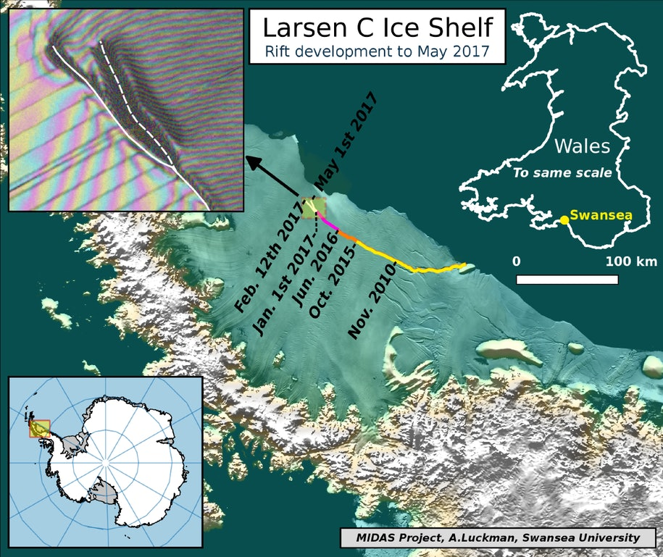

16) Udvikling af is på det antarktiske kontinent fra 2003 til 2019